**Radfahren in Deutschland**

**Laut SINUS-Studie von 2017 fahren rund 77 Prozent der Deutschen Rad. Die TOP 3 Fahrradtypen sind das Trekking Rad, Rennrad und Tourenmountainbike. Der Zweirad-Industrie-Verband (ZIV) rechnet zwischen Januar und Juni 2020 mit einem Absatz von ca. 3,2 Mio. Fahrrädern und E-Bikes. 34 Prozent der Bevölkerung wollen künftig vermehrt das Fahrrad als Verkehrsmittel nutzen.**

**Womit verbringen die Deutschen ihre Freizeit?**

Das beliebteste Hobby der Deutschen war im Jahr 2020 die Gartenarbeit: Etwa 26,9 Prozent der Deutschen ging dieser Beschäftigung in ihrer Freizeit häufig nach. Ähnlich beliebt bei der Bevölkerung war Shopping und einkaufen gehen. Bei den beliebtesten sportlichen Aktivitäten liegt Schwimmen und Fahrradfahren ungeschlagen an der Spitze. Selber aktiv betreiben die Deutschen, laut VuMa Touchpoints, mit 72 Prozent am liebsten das Schwimmen und mit knapp 70 Prozent das Fahrradfahren. Betrachtet man „in die Sauna gehen“ als Sportart findet Sauna sich mit 35 Prozent am dritten Platz im Ranking. Immerhin 12 Prozent der Deutschen verbringen ihre Freizeit regelmäßig in Online-Casinos und -[Spielautomaten](https://www.casino777.ch/spielautomaten).

**Welche Fahrradtypen die Deutschen nutzen**

Eine Studie von Fahrrad.de von 2017 zeigt mit welchen Fahrrädern die Deutschen 2017 im Alltag oder in der Freizeit radeln. Die TOP 3 Fahrradtypen im Nutzungsranking sind das Trekking Rad mit 45 Prozent auf Platz 1, das Rennrad mit 44 Prozent auf Platz 2 und das Tourenmountainbike mit 41 Prozent auf Platz 3. Das E-Bike liegt laut dieser Studie mit 16 Prozent auf Platz 6.

**Grafik: Welche Art Fahrrad besitzt du? (Mehrfachantworten in Prozent)**

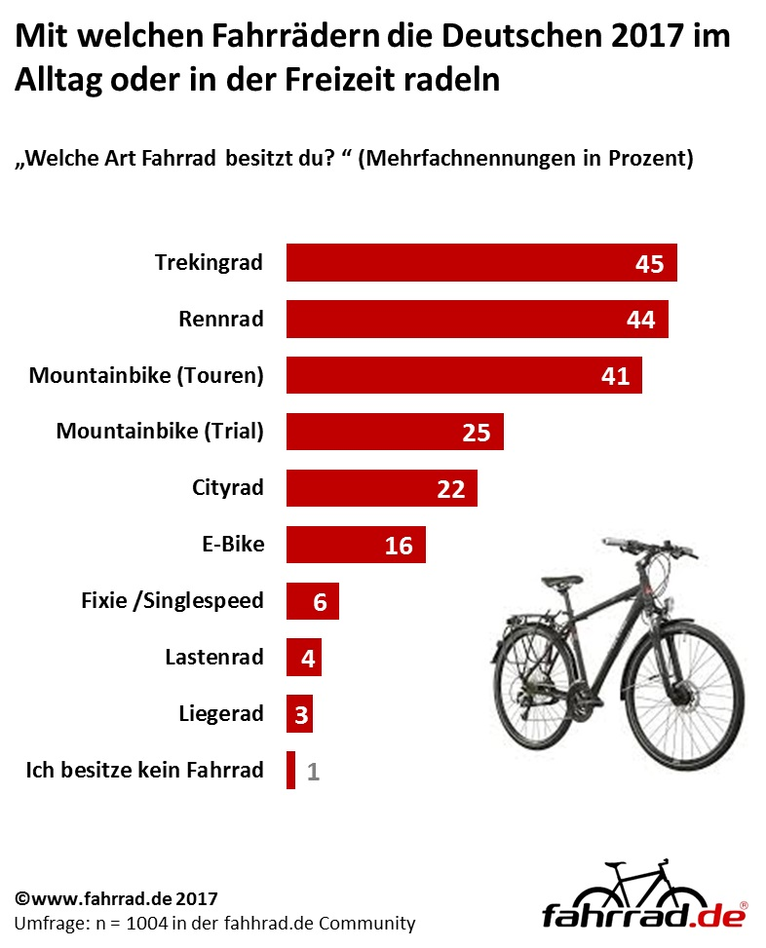**Aktuelle Absatzzahlen 2020**

**Absatzzahlen der Fahrradindustrie**

Der Zweirad-Industrie-Verband (ZIV) rechnet damit, dass zwischen Januar und Juni 2020 ca. 3,2 Mio. Fahrräder und E-Bikes verkauft wurden. Das ist hinsichtlich des Absatzes ein Plus von rund 9,2 % zum Vorjahreszeitraum.

Die Kategorie E-Bike konnte erneut zweistellig wachsen und beläuft sich auf geschätzte 1,1 Mio. Einheiten. Das entspräche einem Zuwachs von rund 16 Prozent.

**Einstellungen zum Radfahren**

Der „[Fahrradmonitor 2017](http://www.marktmeinungmensch.de/studien/einstellungen-zum-radfahren-nach-zielgruppen-in-de/)“ von SINUS zeigt – Das Fahrrad wird sowohl als Verkehrsmittel für den Weg zur Arbeit als auch für die Freizeit und den Urlaub immer beliebter: Rund 77Prozent der Deutschen zwischen 14 und 69 Jahren fahren Rad.

Die Studie analysiert: 34 Prozent der Bevölkerung wollen künftig vermehrt das Fahrrad als Verkehrsmittel nutzen, bei 20-29jährigen liegt die Bereitschaft sogar bei 51 Prozent.

Großes Interesse finden zahlreiche Innovationen auf dem Fahrradmarkt. 80 Prozent bewerten das Konzept des Fahrradverleihs positiv. 42 Prozent haben auch Interesse an E-Bikes und gut 7 Prozent der Deutschen tendieren dazu, sich ein Lastenrad anzuschaffen. Frauen und Großstädter zeigen ein überdurchschnittlich hohes Interesse an umweltschonenden Transportalternativen.

**Fahrradfahrer-Typologie**

Die Studie „[GIM Fahrradfahrer-Typologie](https://www.g-i-m.com/de/studien/Fahrradfahrer-Typologie.html)“ identifiziert fünf distinkte Nutzertypen, die sich in Bezug auf ihre Einstellung zum Radfahren (hedonistisch vs. pragmatisch) und ihrem Verhalten (Häufigkeit des Radfahrens) unterscheiden.

Alle Typen sind für sich betrachtet spannend. Da gibt es die Fahrrad-Fans und Idealisten der ersten Stunde (“Everyday Bike Troupers”), die autofixierten “Bike Refuseniks”, dann Menschen, die das Fahrrad in erster Linie am Wochenende als Sportgerät nutzen (“Sunday Bike Enthusiasts”) und die etwas Bequemeren unter uns, die das Rad vor allem kopfgesteuert nutzen (“Pragmatic Cyclists”). Und dann gibt es da die “Young Urban Bikers” (YUBis) – die es uns vielleicht am meisten angetan haben. Denn: die YUBis haben unter Umständen das Zeug dazu, das Mobilitätsverhalten vieler Menschen in (sub-)urbanen Räumen zu verändern.

**Quellen:**

[**Welche Fahrräder die Deutschen 2017 nutzen**](http://www.marktmeinungmensch.de/studien/welche-fahrraeder-die-deutschen-2017-nutzen/)

[**Mobilitätsstudie: Motive und Barrieren des Radfahrens in Deutschland 2018**](http://www.marktmeinungmensch.de/studien/mobilitaetsstudie-motive-und-barrieren-des-radfahr/)

[**Bike-Sharing 2.0 - Fahrradverleih in Deutschland 2018**](http://www.marktmeinungmensch.de/studien/bike-sharing-2-0-fahrradverleih-in-deutschland-201/)

[**Einstellungen zum Radfahren nach Zielgruppen in Deutschland 2017**](http://www.marktmeinungmensch.de/studien/einstellungen-zum-radfahren-nach-zielgruppen-in-de/)